Requerimento Nº 94/2025Requerimento Nº 94/2025

EMENTA: REQUEIRO AO EXMO. SR. PREFEITO DR. PAULO, DE OLIVEIRA E SILVA QUE ENVIE A ESTA CASA INFORMAÇÕES SOBRE A INCLUSÃO DA RUA DR. EDERALDO QUEIROS TELES NO PROJETO DE RECAPEAMENTO DAS VIAS URBANAS.

SENHOR PRESIDENTE,
SENHORES VEREADORES,

Considerando que a Rua Dr. Ederaldo Queiros Teles apresenta vários pontos de péssima qualidade de asfalto e que não passa por processo de recapeamento a muitos anos.
Considerando que, devido a estar localizada em área de declive, as condições da malha asfáltica tende a aumentar a deterioração colocando em risco de acidente e ou quebra de veículos dos usuários da via.
Considerando ainda que, existem vários processos em aberto que visam recapear diversas vias no município.

REQUEIRO a mesa após ouvir o douto plenário que se oficie o Exmo. Sr. Prefeito, para que informe a esta casa sobre a inclusão da Rua Dr. Ederaldo Queiros Teles no projeto de recapeamento das vias urbanas.
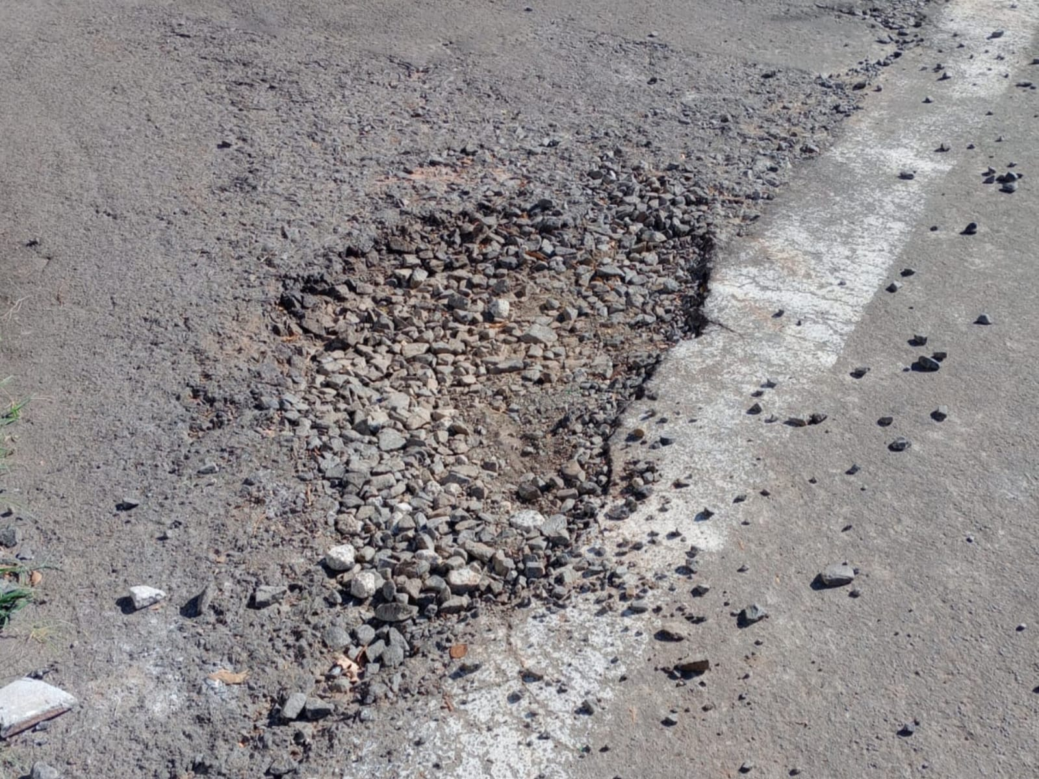

SALA DAS SESSÕES “VEREADOR SANTO RÓTOLLI”, aos 07 de março de 2025.

VEREADOR LUIS ROBERTO TAVARES

